高级操作系统期末论文研读

软件学院 2015311965 康荣

# 引言

众所周知，join操作是数据库技术领域一个重要的研究课题。无论是利用multi-core来提升性能，还是利用分布式来提升可拓展性，都是传统关系型数据库必须面对的一个问题。因此本次阅读的六篇论文均是基于multicore或GPU等来实现优化。内容一脉相承，其中1、2、3讨论了hash-join算法；3和4讨论了sort-merge join算法；5讨论了高效sorting算法；6讨论了针对硬件编程的技术。

本次阅读六篇论文如下：

1. Blanas S, Li Y, Patel J M. Design and evaluation of main memory hash join algorithms for multi-core CPUs[C]//Proceedings of the 2011 ACM SIGMOD International Conference on Management of data. ACM, 2011: 37-48.
2. Kim C, Kaldewey T, Lee V W, et al. Sort vs. hash revisited: Fast join implementation on modern multi-core CPUs[J]. Proceedings of the VLDB Endowment, 2009, 2(2): 1378-1389.
3. Balkesen C, Teubner J, Alonso G, et al. Main-memory hash joins on multi-core CPUs: Tuning to the underlying hardware[C]//Data Engineering (ICDE), 2013 IEEE 29th International Conference on. IEEE, 2013: 362-373.
4. Albutiu M C, Kemper A, Neumann T. Massively parallel sort-merge joins in main memory multi-core database systems[J]. Proceedings of the VLDB Endowment, 2012, 5(10): 1064-1075.
5. Chhugani J, Nguyen A D, Lee V W, et al. Efficient implementation of sorting on multi-core SIMD CPU architecture[J]. Proceedings of the VLDB Endowment, 2008, 1(2): 1313-1324.
6. Mueller R, Teubner J. FPGA: what's in it for a database?[C]//Proceedings of the 2009 ACM SIGMOD International Conference on Management of data. ACM, 2009: 999-1004.

# 1.Design and Evaluation of Main Memory Hash Join Algorithms for Multi-core CPUs

## hash join介绍

本文关注的是哈希连接算法（hash join algorithms）。

多处理器多核时代即将来临，不难想象，在不久的将来数据库将运行在数百个核的处理器上（当前1TB的内存也只要25 000$）。这意味着许多数据库可以完全托管在内存中，因此IO瓶颈已经消失，现在的瓶颈在于CPU限制。

多核处理器发展之初为每个核都设计了自己的cache，但现在更倾向于多核之间共享cache区域。这样的好处是单核处理性能大大提高（对于运行的单核来说，所有核的cache区域都可以使用），但是对于多核并行时会增加资源竞争冲突以及缓存未命中的几率。一个解决方案是使用同步多线程（SMT）以使得多线程之间完全独立，达到真正的并行效果。

通常来说多核数据库的高性能设计有两个极端：1.减少缓存未命中；2.减少处理器之间的同步代价（锁竞争）。本文提出了一种no partitioning的hash join算法。本文作者认为，现代处理器已经足够好，好到可以通过SMP（simultaneous multi-threading）来弥补缓存未命中带来的延迟。

本文贡献：

1. 系统的列举了hash join算法的各种变体，并在两个完全不同的架构上进行了评估，研究不同架构会对算法造成多大的影响；
2. 本文展示了一种简单地算法，该算法不分区，简单地构建了共享hash区域，效果要优于其他更复杂的算法。
3. 展现了本文no partition算法如何利用处理器自带的优化来处理数据的倾斜（skew）。

本文基于Intel Nehalem和Sun UltraSPARC T2两种硬件架构进行实验。

简要介绍hash join算法的实现：

hash join分为[partition]，build和probe三部分：

1. partition部分有blocking和non-blocking两种方法：
   1. blocking：分为两种，p个线程在一片共享区内，利用同步锁同时构建n个partition(**Shared partitioning join**)；或者p个线程各自独立对自己负责的数据划分为n个partition，然后将n*p个partition合并为n个partition(**Independent partitioning join**)。
   2. 执行两趟遍历，第一遍精确计算出各个partition的结果大小，然后预先分配好空间；第二遍由再实际分配(**Radix partitioning join**)。
2. build部分：第i个线程处理Ri+0∗n , Ri+1∗n , Ri+2∗n…分区。
3. Probe部分：第i个线程处理Si+0∗n , Si+1∗n , Si+2∗n…分区。

上文已经提出了三种hash join的方法（partition策略不同），除此之外，作者还关注No Partitioning join，即省略掉partition部分，而是直接在build阶段创建一个共享hash表，多线程同时读写。这四种就是本文所关注的所有hash join方法，将在下文实验中讨论。

## 实验

平台如下：



使用三种skew不同的数据：uniform,s=1.05和1.25（zipfan分布），这意味着高倾斜数据中，最高频的十种key占到了总体数据的52%。

实验结果展示如下：

### overflow



为了比较cpu处理效率，因此算法省去了output部分。可以看到：

1. Cardinality越小，花在build和probe上的时间越小；
2. build部分占比很小（操作十分简单，仅仅是将数据考入共享区），主要是partition和probe部分；
3. 可以看到，在两种架构上，No partitioning的probe部分与后三种算法的复杂度都较为类似（Sun甚至更少），但省去了partition部分的时间，总体性能更好。

### Effect of skew（数据倾斜带来的影响）：

以下两图分别是低倾斜和高倾斜数据的结果：





可以看到在非均匀的情况下，No partitioning的优势更加明显。

### Performance Counters：



第一列表明每行对应的算法：No（NO partition）， L2开头的是两种考虑到最后一层cache的算法，-S是shared output buffers，-R是radix partitioning。

NO在L3阶段有大量的时间消耗。L2-S希望尽量减少内存引用，但是造成了高额的L3和TLB消耗。L2-R通过两趟算法小心控制了L3和TLB的命中率。

在单处理器时代，缓存未命中可能是由于内存开销过大，但是多处理器时代，代码与底层表现渐行渐远，缓存未命中有可能是其他核刷新了缓存，这使得由上层发起的优化变得十分复杂。Table 3中，SN算法的probe阶段，LTB和L3的miss率比NO稍少，但是NO的probe阶段比SN快接近25%。

另一方面，由于锁竞争造成的消耗无法体现为L3或TLB的miss。例如，L2-S算法在高倾斜数据集上的L3缓存未命中比uniform数据集上要少，但是性能上却几乎慢了三倍。

### Speedup from SMT

如下图：



在线程数少于6时，每个核分配一个线程，四种算法都线性增长。在大于六个线程时，采取轮训的策略分配线程。在少于六个线程时四种算法都聚有良好的可拓展性，多于六个时，只有NO的线性拓展性得以保持。这是由于NO没有针对缓存性能进行优化，因此造成了许多的cache miss，这给SMT的优化留下了空间——而其他三种算法或多或少的优化则影响了SMT的优化效果。

## 结论

本文作者认为，基于以上实验结论，我们必须重新考虑多核处理器上的join算法。首先，现代处理器很高效，通过多线程（multi-threading）来隐藏了缓存未命中带来的延迟；其次，优化cache的性能需要partition，但是partition不可避免的会带来同步开销，而这些的代价可能已经超过了缓存命中所带来的好处。

# 2.Sort vs. Hash Revisited: Fast Join Implementation on Modern Multi-Core CPUs

## 研究背景

本文主要实现了目前为止最优化的hash-join和sorted-merge join两种最流行的关系表连接算法。随着计算机体系结构的发展，性能最好的联接算法可能会与以往不同。

本文基于最新的英特尔酷睿 i7 处理器，实施这两种算法最为优化的并行版本。基于hash的算法执行速度超过 100 M个元组每秒，比目前最好的 Cpu版本快了8倍，比 Gpu 版本快了17倍。同时，输入数据大小从 64k 到 128 M 的元组范围内均保持一直，不受倾斜数据的影响。我们的分析项和优化包括的更广泛的SIMD使用、 更多内核和更小的内存带宽等。

本文得出三点结论：1.hash和sorted都可以借助多线程得到很大的性能提升；2.SIMD会很大的促进sort-merge性能；3.目前两者都受到内存带宽的限制，但是hash需要更多地带宽（1.5X）；综上，sort-merge连接在最新的架构中体现出更好的可拓展性，sorted-merge联接很可能在未来的芯片多处理机上超过hash连接。

## 研究内容

### Hash join

对R和S两个表进行hash join，其中R为较小表，算法如下：

1. 在partition阶段，分为三个步骤：
   1. 对于R中的每一项，计算其hash后的值，统计一个直方图，直方图记录的是各个hash后值部分的累加和；
   2. 进行前缀加和，则各个部分可以得到精确的内存分配地址；（如下图，PSum记录值变为0，3，5）
   3. 重新遍历R的每一个值，将其按照a中的划分顺序组织。如下图。至此，R已经按照hash的特点划分为多个区。

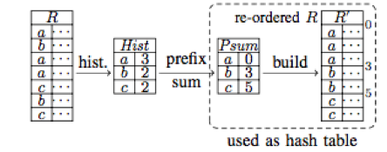

1. 在join阶段，分为两步：
   1. 对于S，同样执行partition的三步；
   2. 维护一个buffer（可容纳b个项），将 Si中的每一项与buffer进行连接。如果匹配成功则放入buffer，buffer满则输出。

以上是本文提出的hash join的基本算法。以下是优化策略：

在partition阶段，已经算出了一系列hash分区的前缀和（也即实际存储的物理地址），将分区轮询的分发给多个任务（每个线程创建1到多个任务来执行，作者实验得出，线程数T和任务数T`比例为1：4时性能最佳），并行计算。

将单个线程待处理的数据聚集在一起，将不同任务之间的数据隔离开，然后利用SIMD进行优化。

### Sort-merge join

Sort-merge中耗时最多的无疑是两张表的排序操作，因此，主要的优化均基于此进行，排序过程如下：

1. 将待排序的两分支进行移动，同时应保证不会出现误预判；
2. 将缓存阻塞，以保证排序时能高效地利用内存带宽；
3. 使用多路归并算法，同时应注意保证待合并的序列大小小于CPU的缓存大小。

高效汇编代码如下：

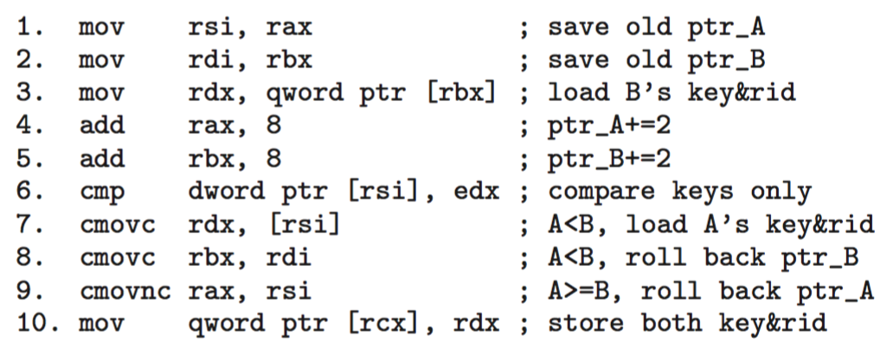

## 实验

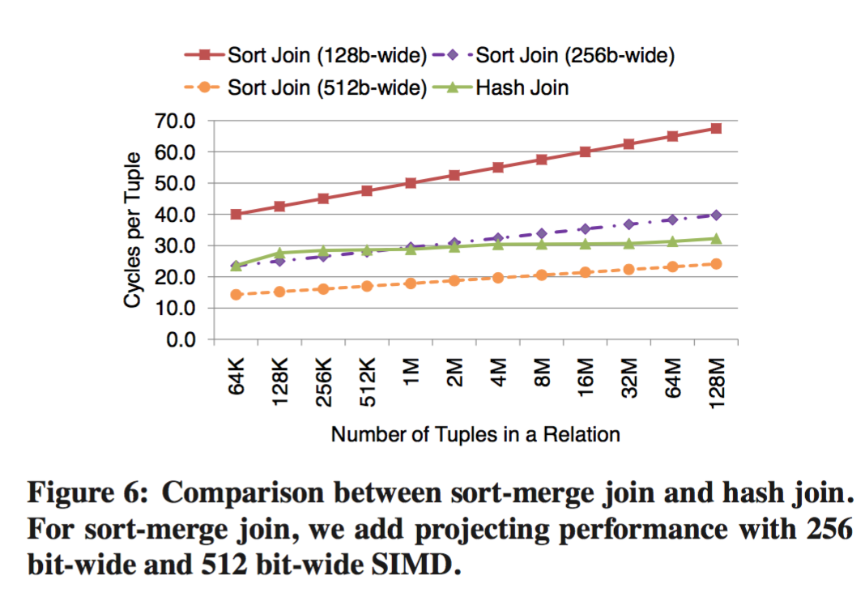

如上图所示，通过SIMD优化后的sort-merge算法效率与内存带宽息息相关，而hash join则提升不大。可以看到，在512b带宽的时候sort-merge已经优于hash join。

## 结论

以上实验可以看到，本文实现了两算法的高效版本。通过减少缓存未命中以及更高效的利用内存带宽等方式优化。Sort-merge在更高的内存带宽下已经表现出更好的效果，而SIMD和内存带宽的提升对hash join提升不大。

# 3.Main-Memory Hash Joins on Multi-Core CPUs: Tuning to the Underlying Hardware

## 研究内容与背景

本文针对论文1中的结论进行了实验并得出了不同的结论，同时也对论文2的结果进行了比较和引用。

多核处理器的发展已经很大的影响了内存hash-join算法。现在有两种观点：一种观点认为硬件有较大的优化空间，需要谨慎涉及多核处理中的相关参数（cache size，TLB，内存带宽等等），而另一种观点则认为硬件设计已经足够好，以至于我们忽视掉缓存、TLB丢失带来的延迟等等产生的影响（也就是说，我们不必小心调参，也不会损失性能）。本文则基于多组实验证明了硬件的影响仍然不可忽视。

现代处理器（modern processors）提供了多层级的并行化：

* instruction parallelism：更多的处理器；

* data-level parallelism：对于但设备的多数据支持（SIMD技术）

* thread-level parallelism：基于多核和多线程仿真（simulta- neous multi-threading (SMT)）

本文着眼于：**根据底层硬件来调整优化hash-join算法是否有必要**。

本文贡献有：

1.分析并优化了后文中提出的一些算法，使其更高效并更鲁棒。

2.分析了各个参数在multi-core中的作用，方便优化。

本文的任务是比较Hardware-oblivious和Hardware-conscious两部分的优劣。

## 待研究的hash join算法

Canonical Hash Join Algorithm：最基础的hash join算法，分为两阶段：



### A. Canonical Hash Join

1.build：较小表R，将其散列成哈希表R'；

2.probe：遍历另一张表S，利用同样的哈希规则去匹配R'

由于R和S的所有元组都被扫描一遍，因此时间复杂度为O(|R| + |S|)

### B. No Partitioning Join

为了更好的利用现有的并行化硬件，改造而成的Canonical Hash Join的一种变体。

不依赖与任何硬件特定的参数，也不预先将数据进行分区（partition）。因为他们认为partition这一步需要多次遍历数据并且可以依靠SMT等现有的处理器成熟技术省略掉。

1.build：所有关系表R被分为几部分，各部分相同大小。将各部分数据有多个线程填充到一个共享额hash表区域

2.probe：对于各块的S表，在各个hash区域内由工作线程来进行匹配。

no partition的一个重要特征是两个关系表所填充的哈希表在所有参与线程之间共享。这意味着并发插入哈希表必须有同步机制来保护。

在与p核系统上，这个并行版本的hash join的预期的复杂性是O(1/p(|R+ |S|)).注意这只与核有关，与线程数无关。

### C. Radix Join

hardware-conscious方法更多的考虑算法在硬件层面造成的影响并极力去优化。由于hash join是基于hash key将数据尽量均匀的散列，自然会引起过多的随机访问，从而导致cache失效率大增。如果hash表大于cache大小，则几乎每一次访问都会引起一次cache miss。因此，将表分割成cache-sized大小的块可以提升性能。

首先R and S使用hash partitioning划分成了多个ri和sj。这样可以保证si的所有匹配都只存在于ri中。

在build阶段，每一个ri分区都建立一个hash表，这样每一个hash表都可以放入CPU缓存。在另一篇论文Manegold et al. 中，还针对TLB的影响进行了优化。不同于No partitioning join，Radix中维护了多张hash表。

在probe阶段，sj的各个分区被遍历去匹配ri。

各个分区将会贮存在不同的内存页上，如果分区太大的话会造成TLB级别的缓存未命中。因此partition的时候需要根据硬件的TLB缓存大小来指定，这就是涉及到多趟hash partition（通常三趟左右可以达到指定区块大小）。

### D. Parallel Radix Join

多线程并行计算会导致资源竞争问题，为避免此问题，执行两趟计算：第一趟对每一个分区，可以精确的计算出该分区散列之后占用内存空间大小，然后预先分配资源。第二趟执行散列计算时，各个线程之间可以完全独立，达到并行化的目的。

## 实验

### 实验平台

实验平台如下，基于四个不同的硬件结构：



### hardware-oblivious

本文就论文1所述的build时耗、hash算法结构以及SMT性能提升进行了驳斥。

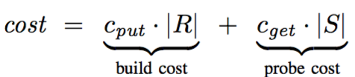

hardware-oblivious部分采用的就是论文1中提到的No partitioning 算法。由于build部分可能涉及锁竞争，因此cput>cget。本文作者认为，论文1所说的build时耗只占2%是不可能的，至少应该是6%。**实验结果表明**：

论文1是基于**数据有序**的。论文1虽然尝试了不同的数据分布、算法、架构，但并没有提及数据有序。数据有序使得内存访问严格有序，天生避免了访问时可能出现的任何锁竞争。

而在乱序数据的实验中，build耗时6%，符合作者预期。

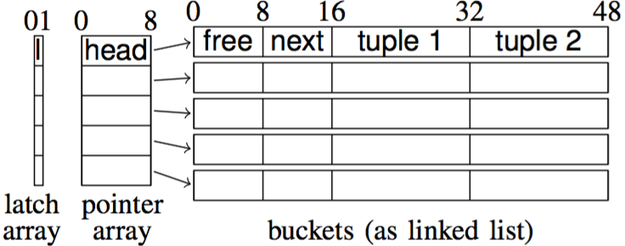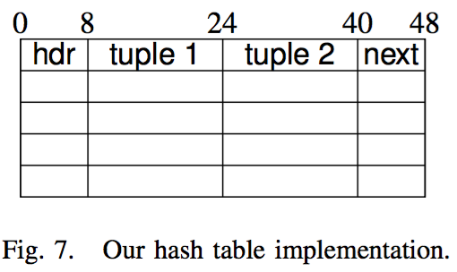

论文1中的hash表实现如上图左，每次插入时要经过三步：1.检测latch array是否可以插入；2.读取头部信息；3.修改待插入bucket部分的信息，这三步都可能造成cache miss。本文优化了hash表结构如右图，将每行的latch array和header放在一起，减少缓存占用空间，增大缓存命中率。同时优化了论文1中的代码，性能提高了5倍。

SMT性能提高方面，本文作者重现了论文1的实验：

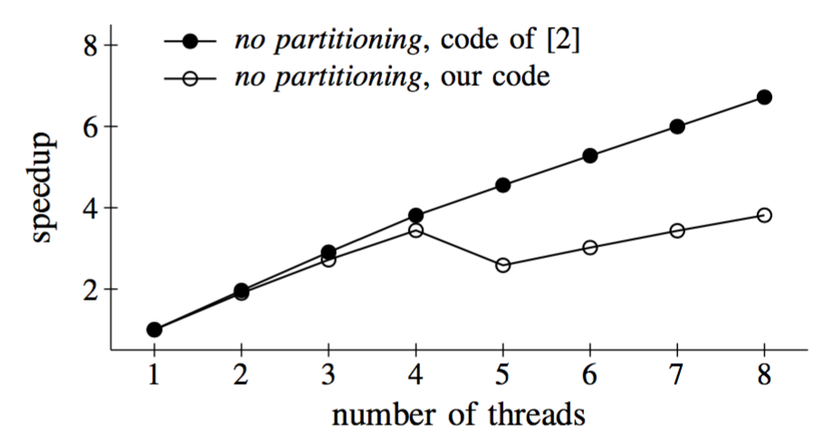

论文1中的代码的确可以线性提升性能，但那是基于算法造成大量cache miss的情形。而本文作者优化后的代码（性能提升5倍），SMT的提升已经微乎其微（速度提升已经于论文1中其他三种算法形状相似），因此论文1的结果属于庸人自扰。

### hardware-cautious

这部分仅仅本文作者优化了论文1中所描述的各种算法。接下来进行两方面的对比（hardware-oblivious还是hardware-cautious）。

可拓展性、复杂平衡等方面对于两者均有较好的优化，重点来看TLB和虚拟内存页大小（virtual memory page sizes）的优化。

TLB缓存大小固定，通过调整虚拟内存页大小可以改变TLB的映射范围。例如，页大小为4KB（2^12），Intel Nehalem的TLB1可以存储64个内存映射，如果页大小为2M（2^21），则只能存储32个映射。页大小越大，单个映射长度越长，但覆盖范围越大，如下图。

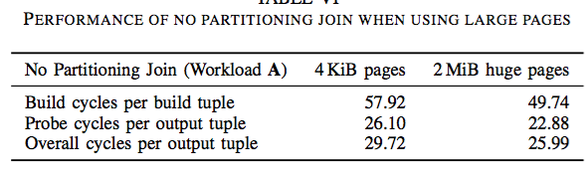

但是更大的page size是一柄双刃剑。更大的page size意味着工作时会访问更多的内存空间，这在生产环境中可能造成不确定的结果。

以上结论证明在代码优化、针对硬件调参之后可以达到非常好的效果。

最后，在两类算法优化之后效果如下：

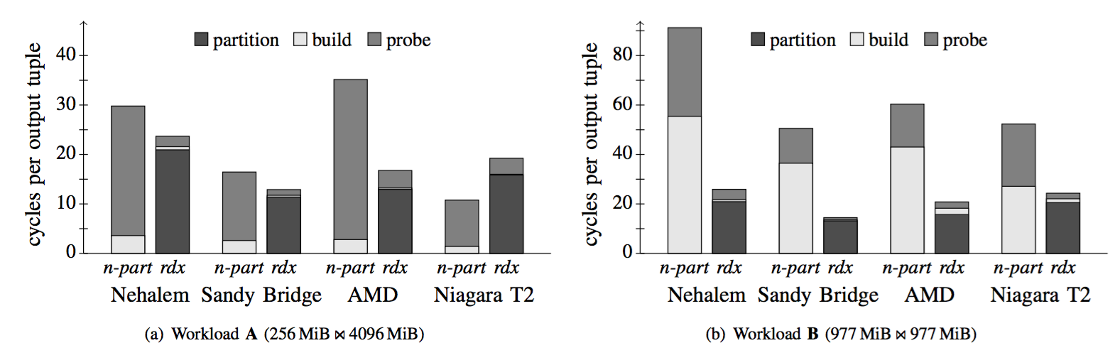

可以看到在两张表大小相近的时候radix partition的效率更高。

## 结论：

hardware-oblivious的算法只能在较为严苛的范围内选择参数并达到较好的效果。同时，根据本文观点以及优化手段，hardware-conscious算法的性能可以比目前已发表的论文有非常显著的提升，同时提升鲁棒性。同时，它对于硬件的限制也更小，可以更灵活的根据底层硬件调参而得到较好的结果。

# 4. Massively Parallel Sort-Merge Joins in Main Memory Multi-Core Database Systems

## 研究背景

当前，日渐增长的内存大小和越来越多的处理器核数正在影响着数据库的发展方向。论文2的一些工作将算法层面的优化与硬件层面的优化结合起来（考虑CPU和TLB的cache并由此分割出较小的partition，提高缓存命中率），开拓了新思路。本文着眼于NUMA（non-uniform memory access）的优化。

对于多核处理器中的单核来说，虽然缓存区共享，但是访问本地的资源仍然要比访问远端要快，如下图，我们可以得出一些规律：

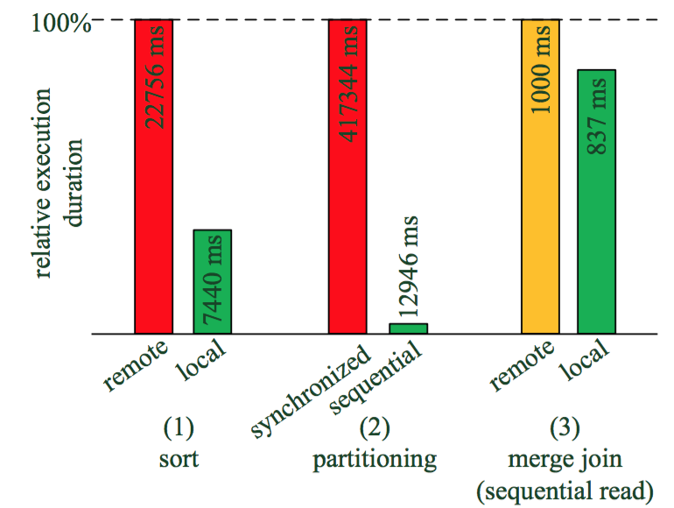

1. 首先，每个处理器访问本地资源要比访问远端资源要快；
2. 其次，预先分配空间后各个处理器可以实现顺序写入，而随机访问的话会出现大量的同步阻塞。

基于此，本文讨论了NUMA友好性的大规模并行化排序连接算法（the massively parallel sort-merge join algorithms，MPSM）。

## 研究内容

本文实现的MPSM算法的基本思想是：不同于通常的sort-merge算法，并没有先全局排序，而是进行了分区排序，再依次将R的各个部分Ri与S的各个部分Sj进行merge操作，如下图：

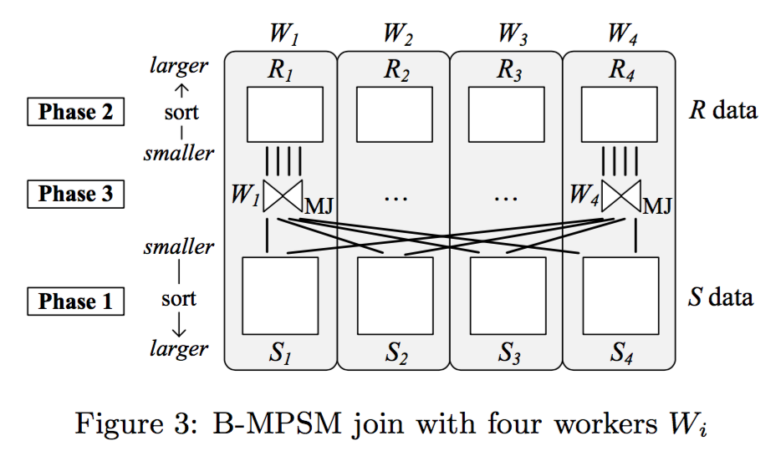

有四个工作线程W1~W4。R和S都被等分为四份，每个线程对自己负责的数据进行排序。各个线程之间所用到的资源在阶段1，2中都是本地的，互相之间没有影响，完全并行；在用本地的Ri访问所有S的小块的时候涉及到远端访问，但是全都是顺序访问。同时，线程不需要等待Ri排序完成，只需要Si排序完成，其他线程即可访问，因此，排序中唯一的同步点只在Si的排序结束。

基于以上原则以及多线程的实际应用，本文提出了具体的高效实现：P-MPSM，流程如下图：

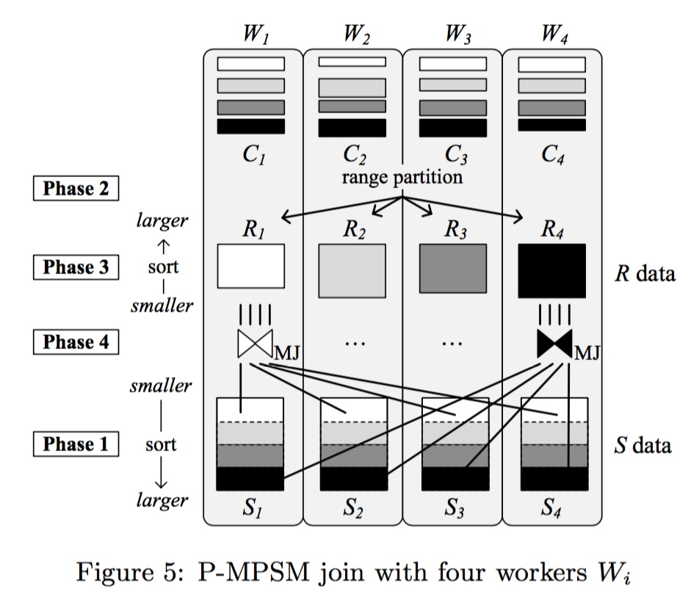

可以看到，在各个线程对Ri进行排序后，首先进行了范围分区（range partition），不同线程接收不同范围的Ri。这样每个线程向其他线程交互探测的数据变少（远端资源调用更耗时），同时也可以更快进行probe阶段的操作。

在partition阶段：如下图，多个线程执行相同的分区策略（下图是按照是否大于16），首先统计不同分区的计数。由此计算前缀和，可以精确的算出range partition之后的插入位置。以图为例，C1有4白3黑，C2有3白4黑，因此分区后，W1负责白区（较小数段），原C1白区从0位插入，原C2白区从4位插入。黑区同理。这样所有的线程的第一阶段读操作没有竞争，写入时顺序写入，提高局部性的同时完全避免了写竞争。

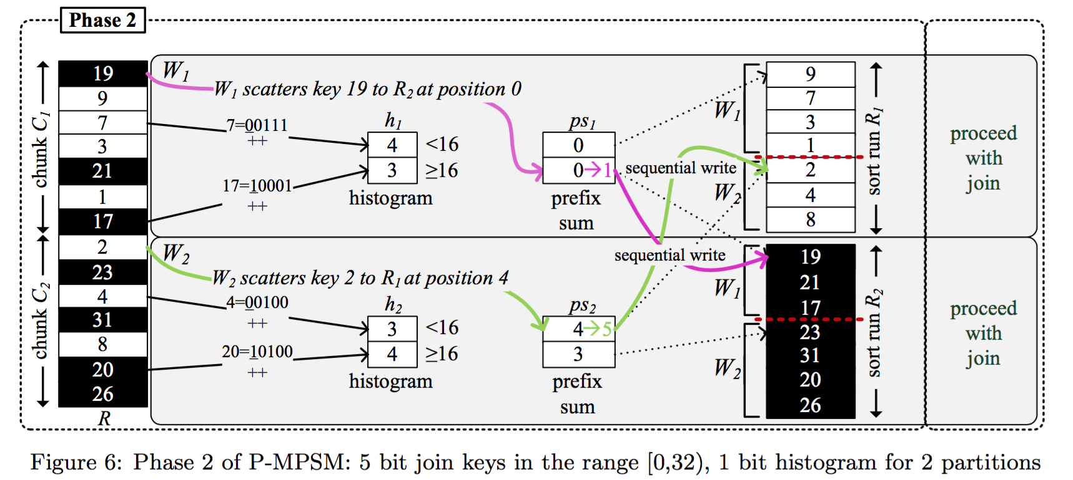

分区结束后，R与S进行连接（此时所有线程的Si也均经过排序）。各线程会收到其他线程传来的Ri，与自身Sj进行连接。

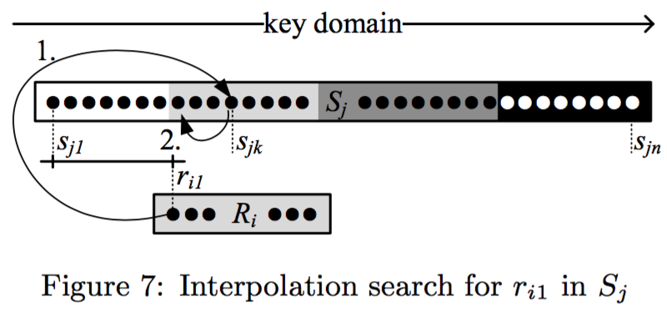

由于Sj已经过排序，实际上Sj已经过了一个隐式的分区。因此利用以下两方法提高效率：

1. 寻找分界点：
   1. 对于第一个传来Ri，首先按照比例计算得到最可能的分区点sjk，如上图。
   2. 如果未命中，则向前向后按序遍历，得到真正的分界点，保存位置。
2. 下次其他线程的Ri来临时，直接从初始化后的点开始遍历。

## 实验

下左图是性能对比试验，右图是可拓展性实验：

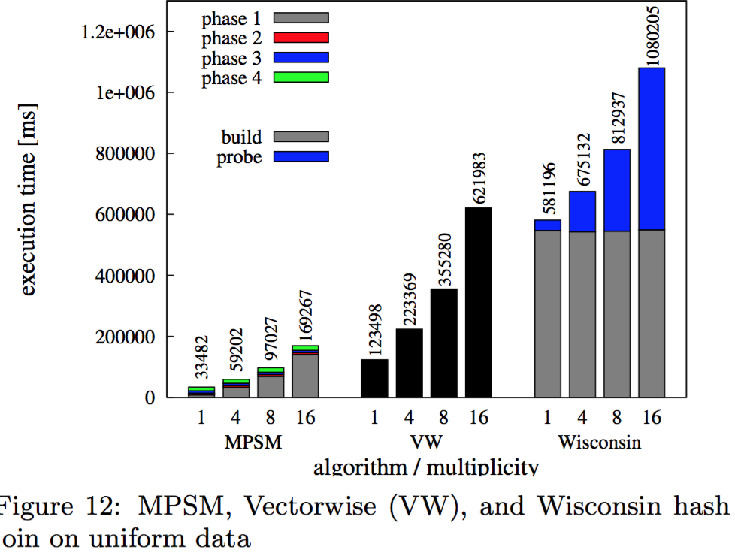 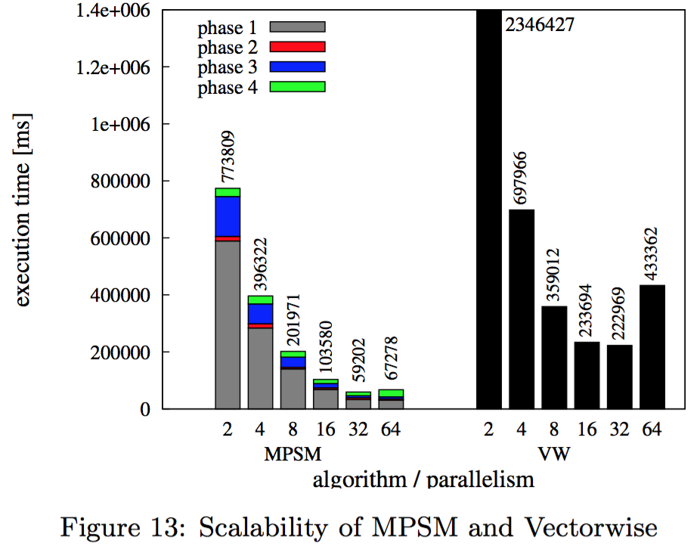

## 结论

RAM 容量增大、处理器核心数增多两个因素影响了内存数据库的发展。MPSM并行算法在数十亿元组的规模下可以做到，性能与内核数成线性关系。MPSM利用了大容量服务器 NUMA 的特点，尽量避免了同步竞争问题，以及对远程资源的随机访问。MPSM的可拓展性甚至已经超过了32 核-1TB内存的服务器的配置——这是目前最大的服务器内存。但下一代服务器（几TB，数百核）很快会到来。我们未来的工作正基于此。

# 5. Efficient Implementation of Sorting on Multi-Core SIMD CPU Architecture

## 研究背景

sorting是一个很古老而经典的话题，由于他的广泛性，不仅仅是单纯的排序，也可以用于索引、二分查找等等几乎所有的数据库操作。SIMD是一项强大的技术，但是存在很多的限制，对于某些条件的任务执行可能并不高效。另外，我们必须小心数据分区，以便于各个线程之间能够高效的一起工作。

本文的贡献在于：

1. 提出了当前位置最快速的排序算法；
2. 本文的多路归并算法的实现与内存带宽无关；
3. 算法避免了高昂的负载未对齐加载操作；
4. 提出了一种分析模型，同时做出了对比试验。

## 并行性架构

以下介绍四种级别的并行化机制。

ILP：指令级并行化（instruction-level parallelism）。例如pipeline是经典的一种指令级别并行化。Max，min，shuffle都只需要1 cycle的吞吐量，但是max和min却会造成3 cycle的延迟，这会造成其他指令出现气泡（bubbles），阻碍性能，本文将对其进行优化。

DLP：数据级并行化（data-level parallelism）。例如SIMD。SIMD可以同时对多个数据执行相同的指令。当前处理器通常有128位宽的SIMD（如SEE，SSE2，SEE3等）。方便起见，128-bit-wide简称为4-wide，因为它可以同时执行四个浮点数操作。SIMD使得数据吞吐量增加（同时可以操作更多的数据），但由于shuffle操作耗时正比于数据规模的平方，因此shuffle的延迟会增加，而max和min的性能会提升。

TLP：线程级并行化（thread-level parallelism）。例如SMT（simultaneous multi-threading）。多线程在多核上按照某种策略分配并并行执行，但这受到并行锁竞争的限制，以及关键的两种结构性限制：CPU缓存区大小和内存带宽。这要求算法在数据集大于缓存区大小时，我们必须在数据被写回内存前尽量多次的使用这些数据。

MLP：内存级并行化（memory-level parallelism）。例如数据预读取。这是一种更为经典的操作系统技术。涉及到数据的区域性、顺序读写等优化问题。

## 算法总体实现

标记如下：

N : 输入数据数量； P : 处理器数量；

K : SIMD带宽； C : 二级缓存大小；

M : 元组能驻留在缓存中的大小； e: 每个元组的大小；

BWm: 内存带宽。

归并算法的最优时间复杂度是O(N·logN)，我们只能在并行化上做文章。

数据总量为N，假设每个元组大小为e，缓存大小为C，则能放入缓存的元组数为M=C/2e（每轮迭代，交替作为数据源空间和结果空间）。总体算法如下：

1. 将N分为N/M组，每组有M个元组，对每组数据：
   1. 首先将M个元组均分给指定数量的线程（P个），利用SIMD进行并行化排序，这样可以得到P个排好序的序列；
   2. 对于P个序列，每轮迭代两两归并，logM轮之后可以将M个元组全部排序，然后写回内存；此时所有元组都只被从内存中读写了一次。
2. 对于N/M个元组进行类似1.b的操作。考虑到带宽限制，可以进行多路归并。

## SIMD利用

下图是两种归并网络，左图为odd-even网路，右图为bitonic网络。右图没有额外空间，且所有部分负载较均衡，我们采用bitonic网络。

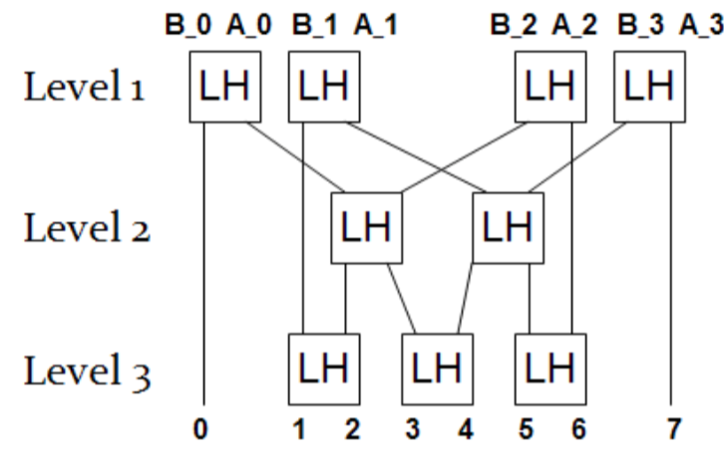 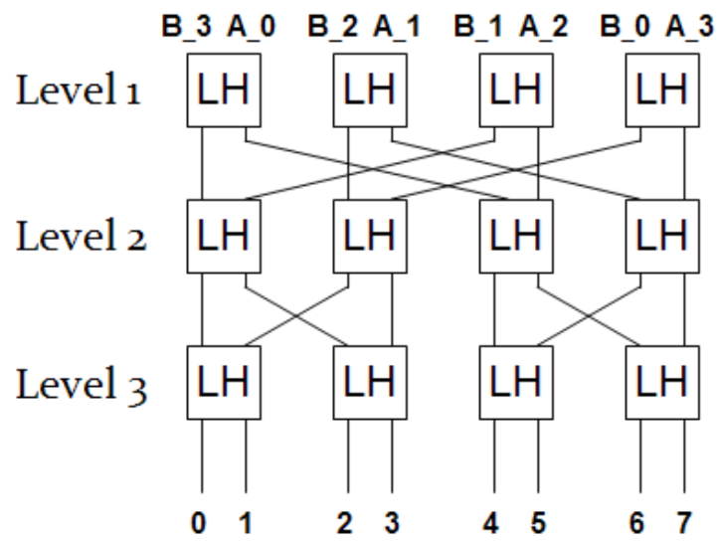

bitonic网络的先验条件是，A和B是渐增和递减的两个序列。如上右图，B_3和A_0较大者将会放到H_0的位置，B_0和A_3较大者将会放到H_3的位置，在第二层中，这两个数将继续比较。以上比较过程的伪代码如下：

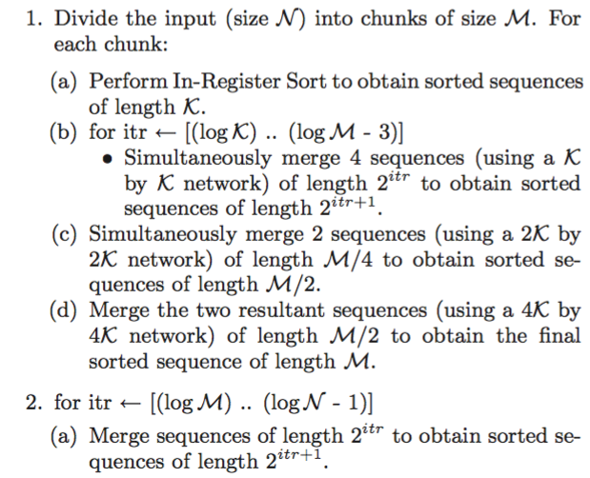

## 多路归并

如下图，在第二阶段，采用二叉树来进行多路归并：

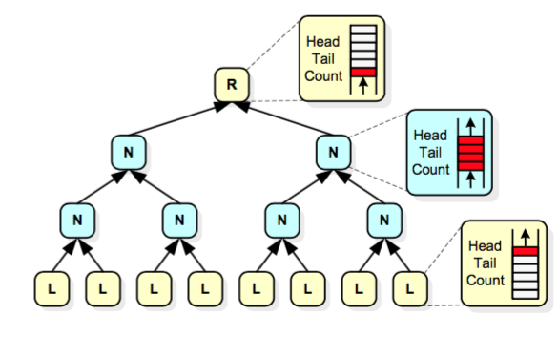

## 实验

实验系统参数如下：

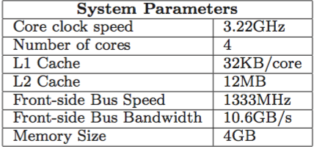

如下图，SIMD位宽的增加对算法提升明显。

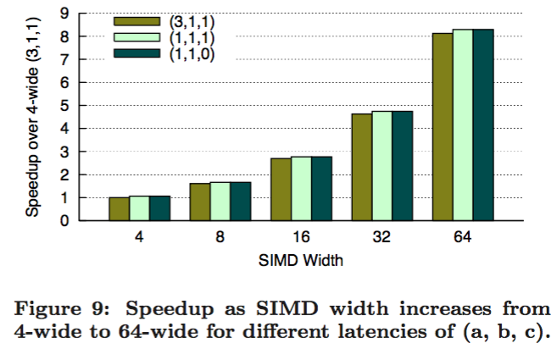

## 结论

本文提出了一种高效的归并排序算法，并对当前的 CPU 体系结构的详细的分析。此实现利用现代处理器的架构特点，得到了显著的性能效益，包括缓存减少缓存未命中，减少访问延迟，SIMD 并行优化，多核之间的分区和多路合并来消除带宽限制。我们的算法在64位宽的SIMD下表现出良好的可拓展性，性能远超 32核。

# 6. FPGA: What’s in it for a Database?

## 研究背景

最后这篇论文讨论了FPGA（field-programmable gate arrays）问题：可编程门阵列（可编程硬件）。目前硬件的发展使得传统的数据库技术必须和硬件资源结合才能得到最大的性能提升。

使用特定领域的硬件处理器来加速数据库处理的想法早已有之。早在70年代就出现了“数据库机”的想法但宣告失败。大量的先期成本代价过高，跟不上通用性CPU的发展因此宣告失败。

但现在通用CPU的时钟周期速度增加已经减缓，另一方面，硬件芯片设计的前期成本已经几乎完全消除，因此FPGA的思想重现。作为异构多核系统的一部分，FPGA将作为一个特定的处理单元，用来在硬件中解决数据或计算密集型子任务。

## 研究内容

FGPA可以被用来实现一些基本的逻辑门数字电路（比如与门、或门、异或门、非门）或者更复杂一些的组合逻辑功能，比如译码器等。在大多数的FPGA里面，这些可编辑的元件里也包含记忆元件，例如触发器（Flip－flop）或者其他更加完整的记忆块，从而构成时序逻辑电路。

系统设计师可以根据需要，通过可编辑的连接，把FPGA内部的逻辑块连接起来。这就好像一个电路试验板被放在了一个芯片里。一个出厂后的成品FPGA的逻辑块和连接可以按照设计者的需要而改变，所以FPGA可以完成所需要的逻辑功能。

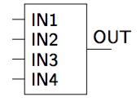

FPGA的核心是一系列的查找表（lookup tables），如上图，一系列的输入和一个输出。一个LUT可以通过编程来实现任意k输入的布尔函数。高度的灵活性是它最大的优点，但他相比于普通CPU来说时钟要慢（即速度较慢）。

## FPGAS 用途

本文讨论了异步执行方面的例子。

给定一个查询：

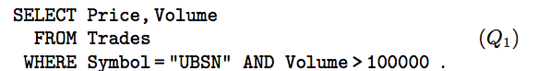

传统的CPU执行必然是同步的，如下图：

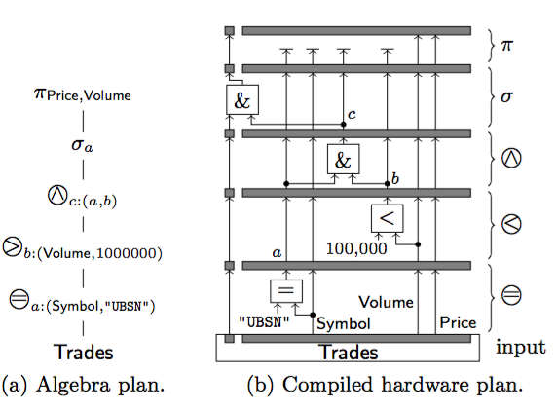 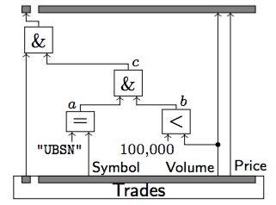

但在FGPA中可以异步执行，如上图右，提高效率。

## FPGAS在数据库中的使用

FPGAS要引用在数据库中有三种途径，如下图：

1. 嵌入到NIC和CPU之间；
2. 嵌入磁盘与CPU之间；
3. FPGAS自身作为协处理器。

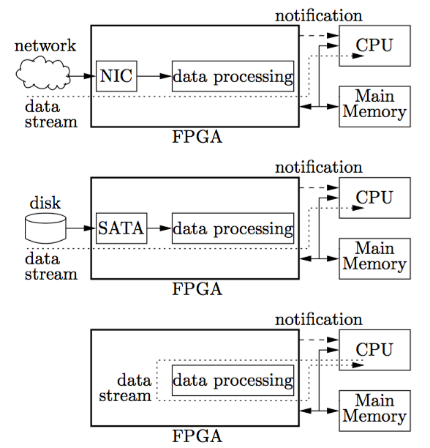

## 结论

FPGA是在PAL、GAL、CPLD等可编程逻辑器件的基础上进一步发展的产物。它是作为专用集成电路领域中的一种半定制电路而出现的，既解决了全定制电路的不足，又克服了原有可编程逻辑器件门电路数有限的缺点。

FPGA一般来说比专用集成电路（ASIC）的速度要慢，无法完成更复杂的设计，并且会消耗更多的电能。但是，FPGA具有很多优点，比如可以快速成品，而且其内部逻辑可以被设计者反复修改，从而改正程序中的错误，此外，使用FPGA进行除错的成本较低。厂商也可能会提供便宜、但是编辑能力有限的FPGA产品。因为这些芯片有的可编辑能力较差，所以这些设计的开发是在普通的FPGA上完成的，然后将设计转移到一个类似于专用集成电路的芯片上。在一些技术更新比较快的行业，FPGA几乎是电子系统中的必要部件，因为在大批量供货前，必须迅速抢占市场，这时FPGA方便灵活的优势就显得很重要。

# 总结

hash join，sort-merge等算法最初是作为软件层面的算法学习的，但它的使用集中在数据库的底层，这就必须与硬件产生关系。

在数十年前速度的瓶颈在于IO，而以上六篇论文均已提到，随着多核处理器的日益强大，内存空间上升到TB级别，已经可以将所有数据库文件加载到内存中，这时性能瓶颈就转向了CPU性能，CPU缓存，TLB的利用，内存带宽等等。

论文中提到许多基于多核的并行化优化方案，如NUMA（non-uniform memory access），SMT，SIMD等等。另外，一些算法更适合于并行化（双调排序），这也在最新的研究中得以体现。

硬件还没有做到足够完善，我们仍需要小心的调参，根据硬件性能，通过分区等手段，尽量多的增加缓存命中，提升性能。

最后，感谢老师一学期的教诲！